KOOLI SPORDIPÄEV 01.06.2018

**3.KLASSI TÜDRUKUD**

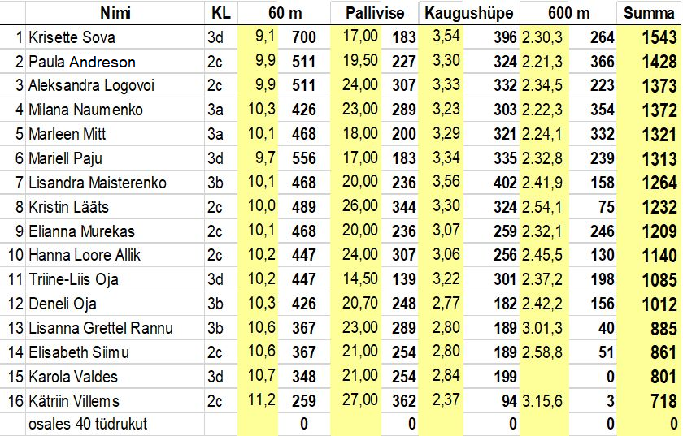

**3.KLASSI POISID**

